Үйымдастырылған оқу қыметінің технологиялық картасы
Технологическая карта организованной учебной деятельности
Күні /Дата: Понедельник, 9 ноября 2020 г. старшая гр 2
Білім беру саласы/ Образовательная область: Познание
Тарау Раздел: Формирование элементарных математических представлений
Тақырып/ Тема: «Сравнение чисел 3-4, счет по образцу. Времена года (осень). Слева, справа
Мақсат/ Цели: Учить считать предметы в пределах 4 по образцу, устанавливать равенство между двумя группами предметов. Закрепить знания о времени года – осень. Продолжать учить обозначать словами положение предмета по отношению к себе; учить ориентироваться на листе бумаги.
Құрал-жабдықтар, қөрнекіліктер/ Оборудование, наглядный материал: карточки с заданиями, раздаточный материал, демонстрационный материал
Сөздік/ Словарь: слева, справа
Полилингвалдық компонент/ Полилингвальный компонент
бір – один – оne, екі – два - two, үш – три - three, төрт – четыре - four
Іс-әрекет  кезеңі/  Этапы  деятельности | Педагогтың әрекеті/  Действия воспитателя |  | Балалардың әрекеті/  Действия детей
Мотивациялық  - қозғаушылық (ынталандыру, сезімді ояту)  Мотивационно - побудительный | Начинается урок.  Он пойдёт, конечно, впрок.  Постарайтесь всё понять,  Чтобы правильно считать.  Умственная гимнастика  - Сколько хвостов у трёх котов?  - Скажите без утайки, сколько хвостов у зайки?  - Сколько ушей у двух мышей?  - Сколько носов у двух коров? |  | Слушают. Проявляют интерес.  Отвечают на вопросы.
Ұйымдастырушылық- ізденістік  Организационно –  поисковый | - Ребята, вы любите сказки?  Давайте вспомним русскую народную сказку «Теремок» и пригласим ее к нам.  «Стоит в поле теремок-теремок. Он не низок, не высок (выставляет картинку). Бежит мимо Мышка Норушка, увидела теремок, остановилась и спрашивает: «Терем-теремок! Кто в тереме живет?». А волшебный голос из теремка отвечает: «Теремок откроет свою дверь только тому, кто выполнит все мои задания».  Д/игра «Сколько»  - Возле теремка растут деревья и цветы.  - Найдите все цветочки, и закрасьте столько кружочков, сколько цветов на полянке.  - Посчитайте сколько деревьев возле теремка и закрасьте столько кружочков, сколько деревьев на полянке  - Сколько цветочков? (Три)  - Сколько деревьев? (Четыре)  - Чего больше, деревьев или цветов? (Деревьев больше, чем цветов).  - Что нужно сделать, чтобы деревьев и цветов стало поровну?  - Правильно сделали все, поэтому двери волшебного теремка открыты для Мышки. Вошла Мышка в теремок и стала в нем жить.  Прискакала к теремку Лягушка Квакушка, остановилась и спрашивает: «Терем, теремок! Кто в тереме живет?» А волшебный голос у теремка отвечает: «Теремок откроет свою дверь только тому, кто выполнит все мои задания».  Работа на карточках.  Д/игра «Нарисуй, не ошибись»  Нарисовать слева от теремка цветок, а справа от теремка – солнышко.  Правильно справились с заданием, поэтому двери волшебного теремка открыты для Лягушки. Вошла Лягушка в теремок и стала в нем жить.  Физминутка.  Топай мишка, хлопай мишка,  Приседай со мной братишка.  Руки вверх, вперед и вниз.  Улыбайся и садись.  Прибежал к теремку Зайчик Побегайчик, остановился и спрашивает: «Терем, теремок! Кто в тереме живет?»  Не успели звери ответить, а волшебный голос у теремка отвечает: «Теремок откроет свою дверь только тому, кто выполнит все мои задания».  На кленовом листочке загадки про осень  - Молодцы, помогли Зайке попасть в теремок.  Прибежала Лисичка Сестричка к Теремку, спрашивает; «Терем, теремок! Кто в тереме живет?»  Я Мышка Норушка!  Я Лягушка Квакушка!  Я Зайчик Побегайчик! А ты кто ?  А я Лисичка Сестричка, пустите к себе жить.  Не успели звери ответить, а волшебный голос у теремка отвечает: «Теремок откроет свою дверь только тому, кто выполнит все мои задания».  - Кто первый прибежал?  - Кто последний?  - Кто самый большой из зверей?  - Кто самый маленький?  - Сколько зверей в теремке?  Считают.  Соотносят количество предметов с числом.  - Молодцы! Со всеми заданиями справились. Зверята поселились с вашей помощью в теремке. |  | Слушают. проявляют интерес.  Выполняют задания  Отвечают на вопросы  Рисуют  Выполняют движения  Отгадывают  Помогают рассказывать  Отвечают на вопросы  Показывают цифру
  Пусты поля,  Мокнет земля,  Дождь поливает.  Когда это бывает? (Осенью) | Утром мы во двор идём  - Листья сыплются дождём,  Под ногами шелестят...  И летят, летят, летят... (Осень)
Рефлексиялық түзетушілік  Рефлексивно - корригирующий | - Чем мы занимались на сегодняшнем занятии?  - Что вам понравилось?  - Что нового вы узнали?  - Что вам было трудно выполнить?  Оцените свою работу на занятии |  | Осознание ребенком результатов своей деятельности.  Подводят итог, оценивают свою деятельность.
Күтілетін нәтиже /Ожидаемый результат
Білу керек / Знать |  | о времени года – осень
Игеру керек / Иметь |  | навык считать предметы в пределах 4 по образцу, устанавливать равенство между двумя группами предметов
Дағдысы болу керек/уметь |  | обозначать словами положение предмета по отношению к себе; учить ориентироваться на листе бумаги
Қимылдатқыш белсенділік/  Двигательная активность |  | физминутка

Құрастырған/Составила: Яндолина Н.В. Тексерген/ Проверила: Медова О.Д.



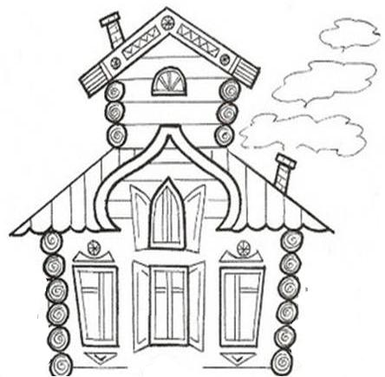

Нарисуй цветок слева от теремка, а солнышко слева

Раскрась мышку слева  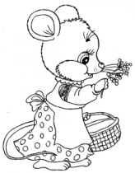 | 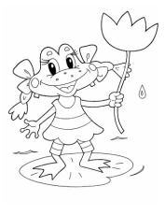  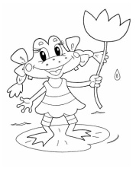  Раскрась лягушку справа
Раскрась лисичку справа  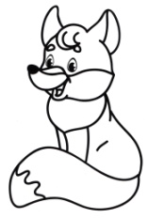 | 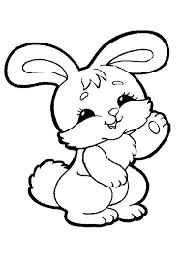  Раскрась зайчика слева

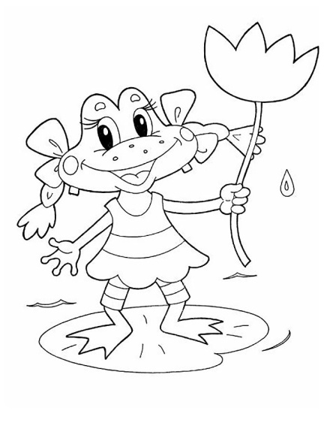
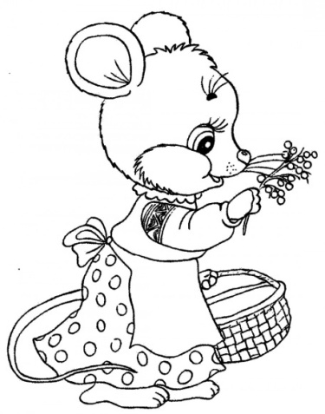

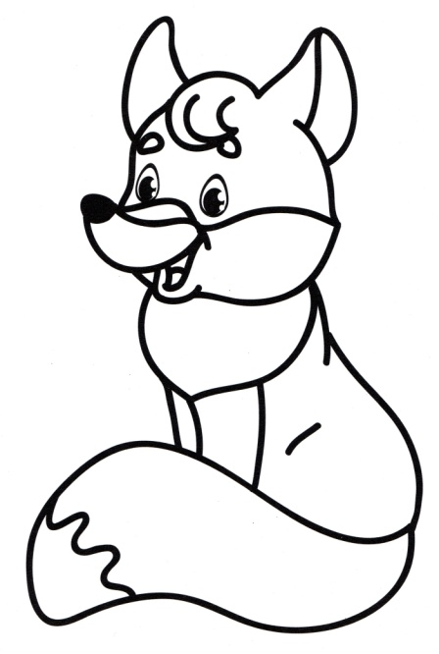



Пусты поля,
Мокнет земля,
Дождь поливает.
Когда это бывает? (Осенью)

Утром мы во двор идём
- Листья сыплются дождём,
Под ногами шелестят...
И летят, летят, летят... (Осень)




